図形グループ化・コピー・整列

図形の重ね順

図形の形を変える

クラゲ

横（縦）書きテキストボックス
クリックで挿入

ドラッグで挿入

図形に文字

文字の配置
中央に配置

塗りつぶしと枠線なし

図形の塗りつぶし → 図

トリミング
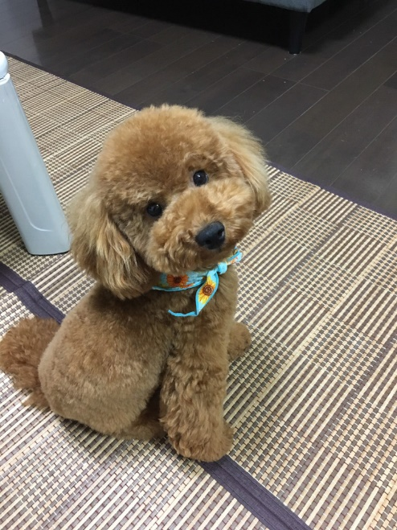

図形に合わせてトリミング

図形の連続挿入・上（下）揃え・左右に整列

Shiftキー 直線

Shiftキー サイズ変更

オブジェクトを揃える

切り取り

3-D

